**Chuyên đề:**

**MỘT SỐ BIỆN PHÁP NÂNG CAO CHẤT LƯỢNG HOẠT ĐỘNG NHÓM TRONG MÔN MĨ THUẬT CHO HỌC SINH LỚP 4**

Thực hiện kế hoạch hoạt động của nhà trường và kế hoạch của chuyên môn trong năm học 2024-2025.

Sáng nay ngày 4/10/ 2024, Tổ bộ môn thực hiện tổ chức chuyên đề Mĩ thuật trong tổ với chuyên đề “Một số biện pháp nâng cao chất lượng hoạt động nhóm trong môn Mĩ thuật cho học sinh lớp 4.”do cô giáo Nguyễn Thị Thu Thuỷ - Giáo viên Mĩ thuật Trường tiểu học An Thái thực hiện. Về dự chuyên đề có các cô trong tổ bộ môn tham dự.

Với chuyên đề “Một số biện pháp nâng cao chất lượng hoạt động nhóm trong môn Mĩ thuật cho học sinh lớp 4.” cô Nguyễn Thị Thu Thuỷ đã thực hiện một số hoạt động trong bài dạy: Chấm, nét và trang trí đồ vật (Tiết 2) – Lớp 4 bộ sách chân trời sáng tạo bản 2.

Trong tiết dạy cô Nguyễn Thị Thu Thuỷ đã chú trọng  đổi mới phương pháp giáo dục, vận dụng đa dạng hình thức, không gian học tập, kết hợp lồng ghép, tích hợp…thiết kế bài giảng linh hoạt, hấp dẫn, lôi cuốn, đầy đủ nội dung kiến thức.

Tiết dạy của cô giáo Nguyễn Thị Thu Thuỷ được đánh giá cao về sự chuẩn bị chu đáo, kỹ lưỡng, công phu cho bài giảng; sử dụng nhiều phương pháp hay, phù hợp; phát huy năng lực, phẩm chất của học sinh, có tính ứng dụng cao cho học sinh trên địa bàn huyện.

Sau đây là một số hình ảnh chuyên đề cũng như hình ảnh trong tiết minh hoạ của cô.

Một số hình ảnh trong buổi tổ chức chuyên đề:

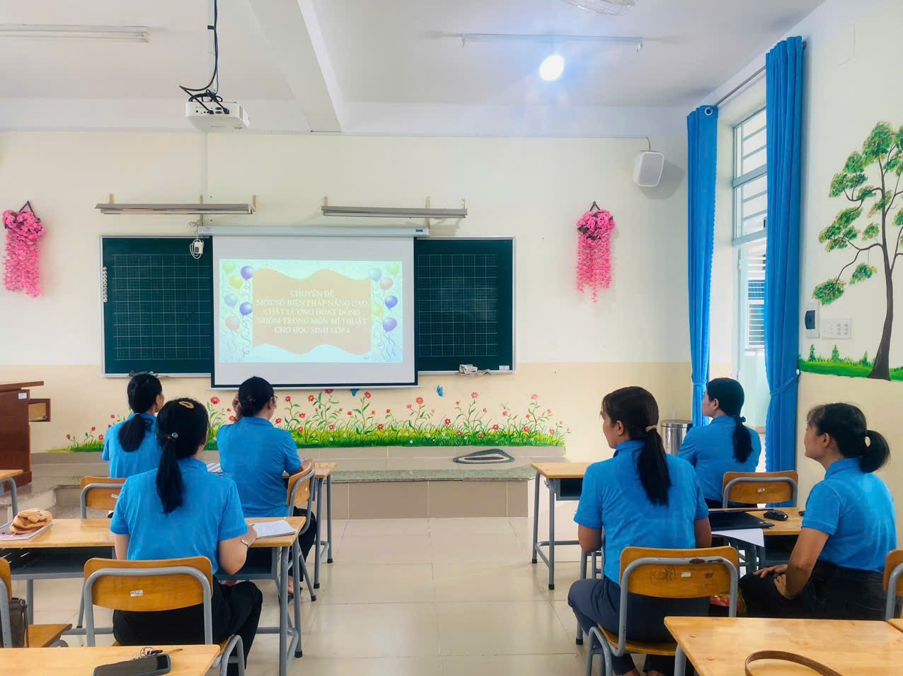

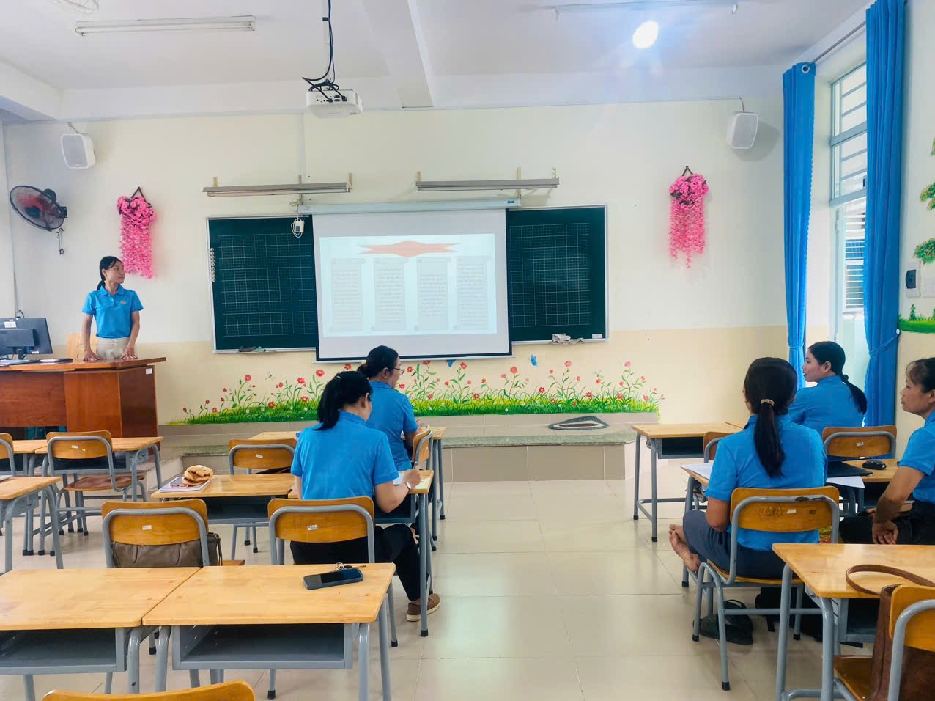

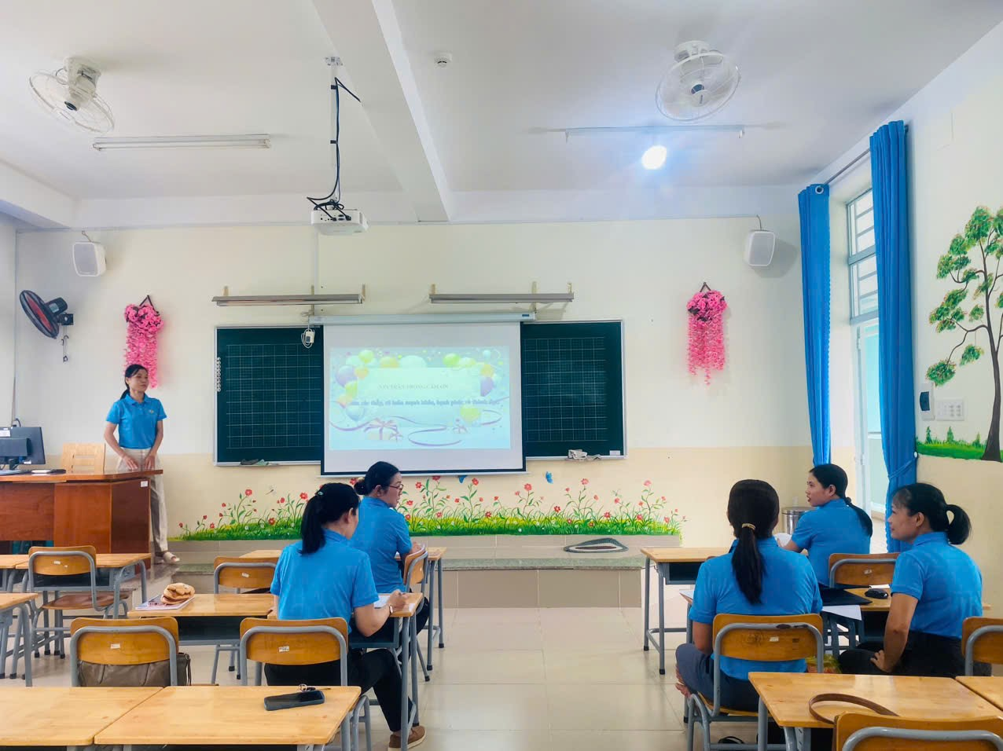

**Một số hình ảnh trong tiết dạy môn Mĩ thuật**

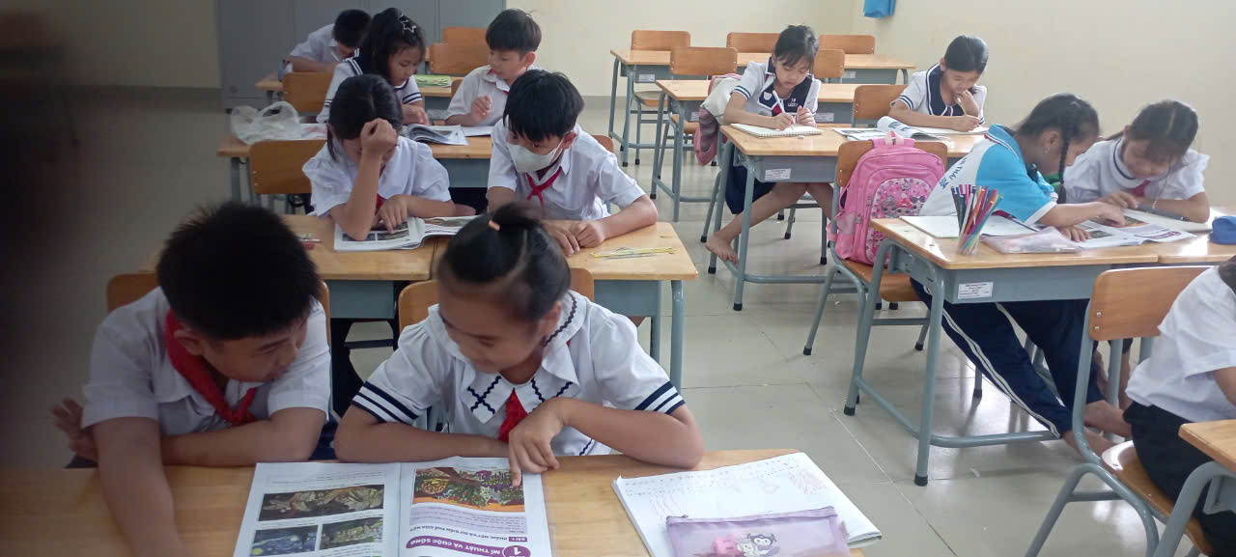

Các em thảo luận nhóm theo nhóm đôi

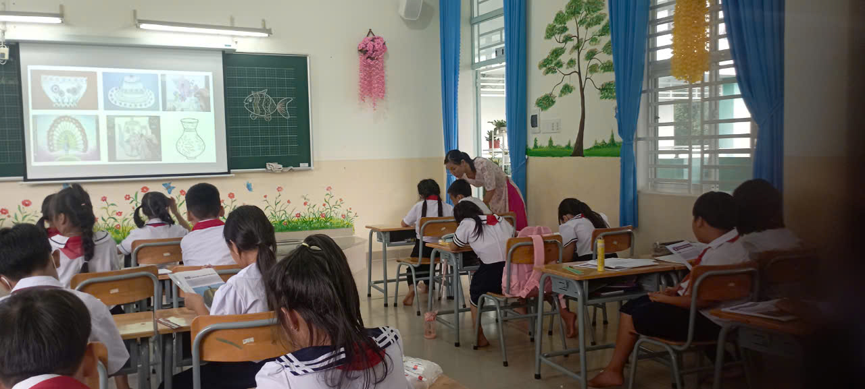

Giáo viên hướng dẫn các nhóm thực hành

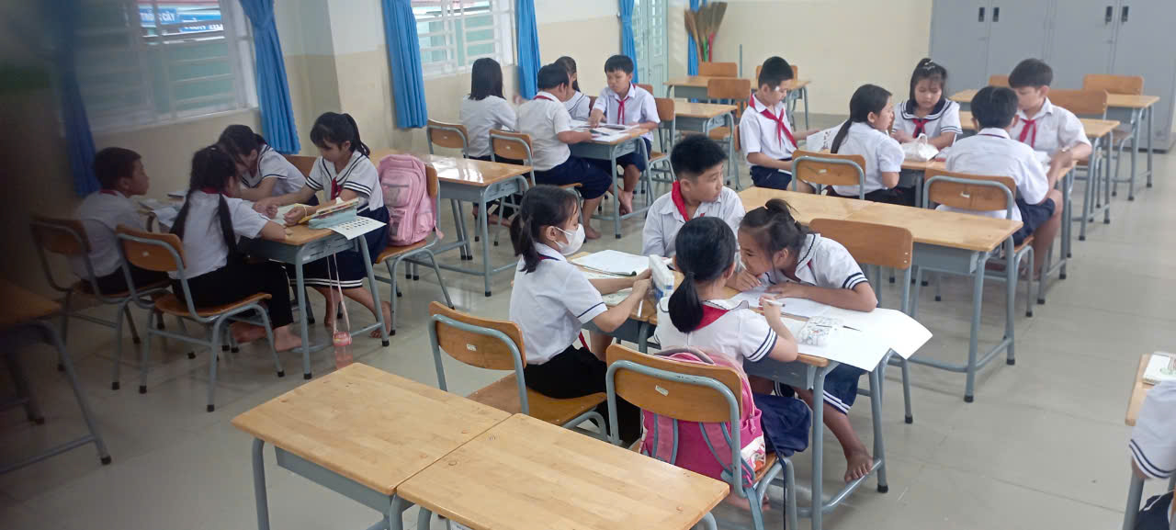

Các em thảo luận nhóm theo nhóm bốn

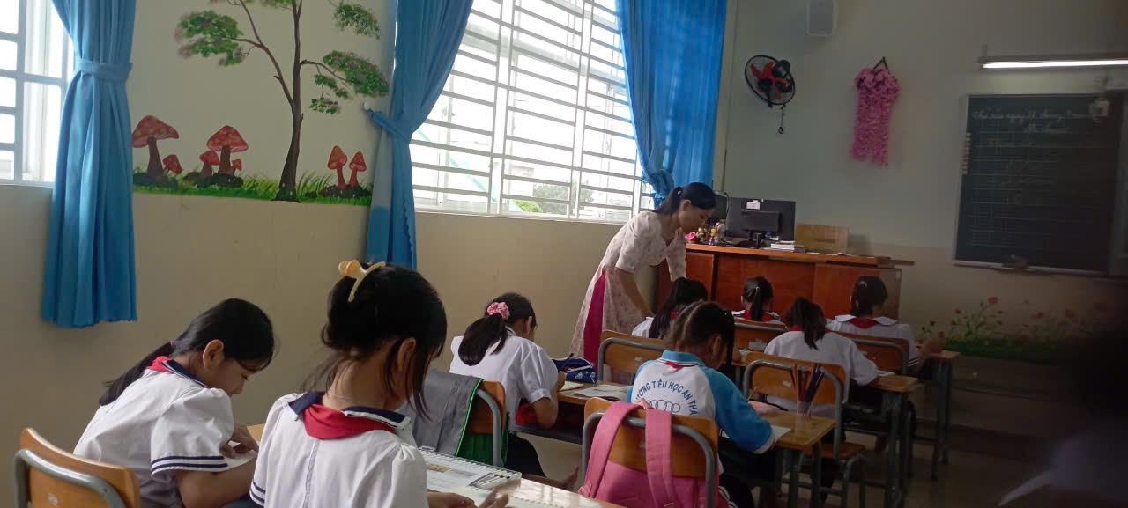

Các em thực hành bài vẽ Giáo viên quan sát và giúp đỡ

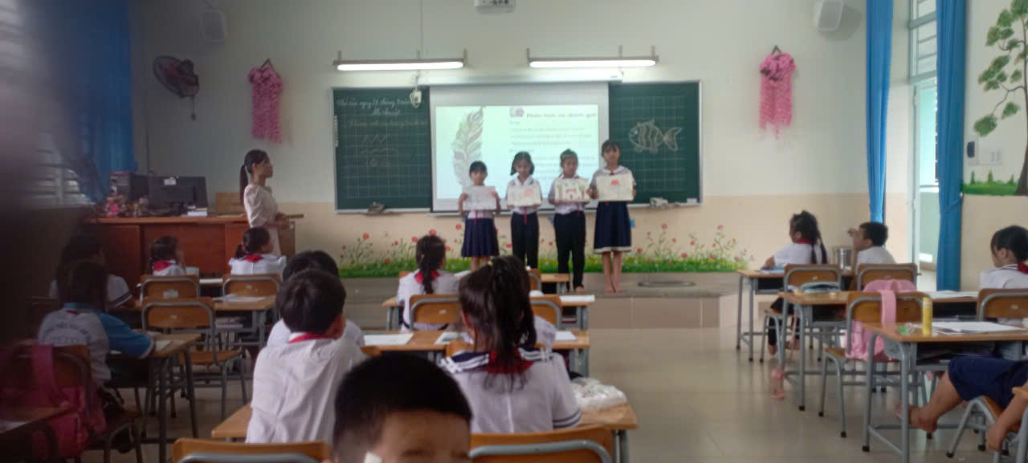

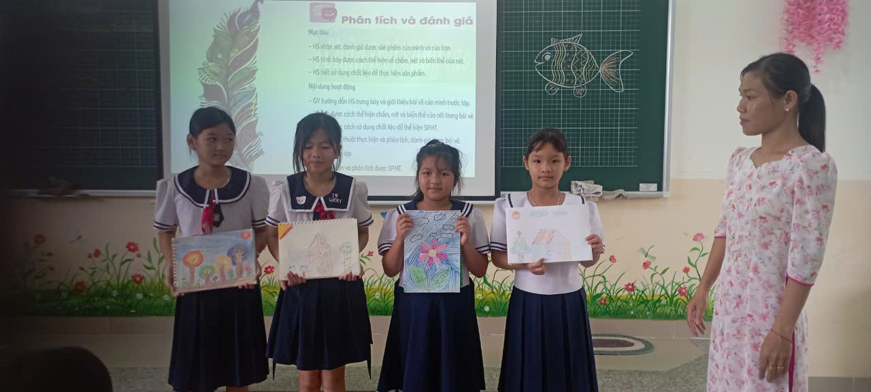

Học sinh trưng bày sản phẩm